【摘要】选排课系统功能的设计上，学生选排课系统可以分为登录、排课和选课3个子系统。登录子系统区分排课者(也即系统的管理者)、教师和学生这三者的不同身份，给出不同的权限，在页面中根据身份判断其相应具有的功能来使用这套系统。排课子系统主要供排课者使用，排课者可以在这里进行一切与排课有关的活动。选课系统主要供学生选课使用，在这里可以进行与选课有关的活动；教师可在教师反馈系统中对排课者提出反馈意见，供排课者在排课时可参考使用。
学生选排课系统使用Rational Rose进行UMI。建模；过程选择使用ASP编写脚本，在数据库上考虑到快捷、有效，同时考虑到多台服务器共同使用同一个数据库的情况，这里选择SQL Server 2000作为数据库服务器；对于网页的服务器平台，这里选择使用Information Server5.O作为Internet服务器。在Windows 2000 Server上，这是一种很好的组合，也正是Microsoft微软公司网站一直以来所使用的。
【关键词】学生排课管理系统 UML ASP

【 Summary 】 Chooses the design that line up the lesson system function last, the student chooses to line up the lesson system cans is divided into the logging, row lesson with select elective courses 3 statures system.Register the sub- system distinction row lesson( too namely the governor of the system), different from student these third of body in teacher a function for, giving a different legal power, in page according to body judging its cowgirl having to use this set of systems.The row lesson sub- system provides to line up the lesson primarily usage, row lesson can be the whole in here proceeding and line up the activity of relevant lesson.Select elective courses the system to provide primarily the student select elective courses the usage, can proceed the activity that have something to do with selecting elective courses here;Teacher can in teacher feedback system to row lesson put forward the feedback opinion, provide to line up the lesson while lining up lesson can consult usage.
The student chooses to line up the lesson system usage Rational Rose proceeds the UMI.Set up the mold;The process choice uses the ASP the plait writes the script, on the database in consideration of fast, valid, at the same time in consideration of many set server common the circumstance of the same of database in usage, choose the SQL Server here 2000 conduct and actions database server;Choose the server terrace of the web page, very much to use the Information Server5.O conduct and actions Internet server.On the 2000 Servers of Windows, this is a kind of good combination, and also exactly Microsoft Microsoft company website always since then uses of.
【 Key phrase 】 Student Row Lesson Management System UML ASP

- 系统概述

网上选排课系统(WebCtour。seSettlement)系统是依据大学的网上选排课需求进行设计的。由于在算法上存在难题，且排课问题本身就是组合优化问题里面的一个NP难的问题，所以这个系统并不试图做一个自动排课系统——这真的太难了，以至于没有一个比较理想的近似算法(网上有很多的自动排课软件，效果都不理想)。这个网上选排课系统所做的是让排课者手工排课，然后检测、避免这种排课的冲突(其核心是一个存储过程DetectArrangeCollision)，在进行选课时，这里也要检测和避免这种实际中可以遇见的冲突(其核心也是用一个存储过程DetectSelectCollision来实现的)。在这套选排课系统功能的设计上，StudentCourseSettlement系统可以分为登录、排课和选课3个子系统。登录子系统区分排课者(也即系统的管理者)、教师和学生这三者的不同身份，给出不同的权限，在页面中根据身份判断其相应具有的功能来使用这套系统。排课子系统主要供排课者使用，排课者可以在这里进行一切与排课有关的活动。选课系统主要供学生选课使用，在这里可以进行与选课有关的活动；教师可在教师反馈系统中对排课者提出反馈意见，供排课者在排课时可参考使用。
StudentCourseSettlement使用Rational Rose进行UMI。建模；过程选择使用ASP编写脚本，在数据库上考虑到快捷、有效，同时考虑到多台服务器共同使用同一个数据库的情况，这里选择SQL Server 2000作为数据库服务器；对于网页的服务器平台，这里选择使用Information Server5.O作为Internet服务器。在Windows 2000 Server上，这是一种很好的组合，也正是Microsoft微软公司网站一直以来所使用的。本章主要介绍如何使用SQL Server2000来编写存储过程，以优化整个系统数据库管理的速度、安全性和灵活性，同时大大提高系统代码的模块化和封装性。与上一章相比较，StudentCourseSettlement．在“深度”上比WebOffice更进一步，它涉及到一些比较复杂的判断处理逻辑，对数据库的设计要求也提高了很多；而Web()ffice系统中则有很多功能相近的子系统，但各子系统所对应的数据表之问相对独立。

- 开发工具简介

ASP简介
ASP是Active Server：Pages的缩写，是Microsoft：公司开发的Web服务器端脚本开发环境，利用它可以生成动态、高效的Web应用程序。
虽然人们习惯于将ASP称为ASP语言，但从严格意义上讲，ASP只是为VB Script和JaVaScript等脚本语言提供了一个运行的环境，使开发人员可以在HTML代码中使用脚本语言编写程序。当然，AsP自身也提供了一些非常好用的命令和内置对象。
ASP程序保存为后缀名为．asp的文件，一个ASP文件相当于一个可执行文件，因此必须放在Web服务器上有可执行权限的目录下。当浏览器向Web服务器请求调用ASP文件时，就启动了ASP。Web服务器开始调用ASP，将被请求的．asp文件从头读到底，执行每一个命令，然后动态生成一个HTML页面并送到浏览器。由于ASP在服务器端解释执行，开发者可以不必考虑浏览器是否支持ASP，也不必担心程序会被从客户端下载。
执行ASP文件的过程如图2．1所示。
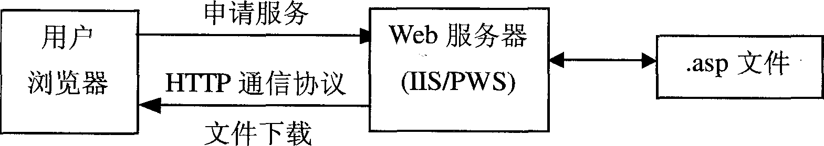
图2．1 ASP访问Web数据库的过程
Sql Server 2000简介
Microsoft SQL Server是一个Windows服务器上使用的、支持客户/服务器结构的数据库管理系统。SQL Server是Microsoft公司从Sybase公司购买技术而开发的产品，它与Sybase的数据库完全兼容。SQL Server与Windows的有机结合，可以充分利用Windows NT的优势，性能价格比高。Microsoft SQL Server不提供直接的客户开发平台和工具，只提供了两个接口，即Microsoft开放式数据库连接(ODBC)和DB—Library。
关于UML和Rational Rose
UML(Unified Modeling Language)即统一建模语言。根据UML的发明者，“三个好朋友”Crandv Booch、James Rumbaugh以及Ivar Jacobson所著的The Unified Modelign Language UsersGuide一书，其概念为：
(1)UML是编写软件蓝图的标准语言；
(2)UML以可视化方式指定、建构以及记录软件为主系统的产出。
3位大师是3位面向对象系统分析方法的学者，先后被Rational公司(现己被IBM公司并购)招揽，集3家之大成，创立UML，同时也构建了Rational Rose这套优秀的建模系统。
UML是完全面向对象的，是图形化的，它为系统开发的不同参与者(包括客户)提供不同层次和角度的图；它鼓励任何层次上的交流(这与传统的瀑布式开发流程是相悖的)，鼓励客户参与，所以开发出来的软件是一个能符合设计之初的设想的软件；它从用户的角度使用“用例图，，(Use Case Diagram)出发(这与传统的开发模式又是相悖的，传统的模式是从系统的角度进行功能分析出发)来设计软件系统，所以不会开发出具有很多开发者自以为很优秀的功能但是确不能符合客户真正需求的系统。
UML所提供的主要图有：类图、对象图、用例图、状态图、时序图、活动图、协作图、构件图和部署图。要全部地掌握和使用这些图无疑是一件很困难的事情。但是，可以“用大约20％的UML来完成大多数问题的80％的建模工作”(The Unified Modeling Language UsersGuide)。在上述这些图中，最重要和使用最多的3种图是：用例[](User CaseDiagram)、时序图(Secquence Diagram)和类图(Class Diagram)。
用例图是从用户的角度来描述系统的外部功能的图。对不同的用户，系统应该有不同的功能，所以一个系统的用例图通常会有多个。图2—1是一个简单的用例图的例子。
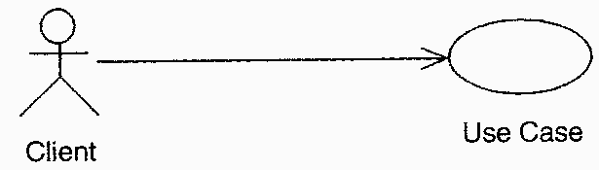
图2-1 简单的用例图
图中的人形代表活动参与者，椭圆代表用例，箭头代表关系，即操作。用例图是UML建模中最重要的一种图，它体现了实实在在展现在用户面前的系统的各项功能，而与实施没有关系——这正是用户所需要的系统。用例图的设计好坏直接影响这个系统的设计和实施。有很多人并不完全认可UML的一套做法，但基本都认为用例图是很有用处的。
时序图是从系统实现的角度来描述每一个用例。(可见一个用例一般应有一个对应的时序图。)它描述的是一个用例中用户与系统进行消息传递，系统各部件(类)之间进行消息传递的关系和顺序。
时序图表现的是系统具体实施的静态逻辑，从它可以直接联系到代码中一个模块的具体实现逻辑，所以它对于系统逻辑的具体实施是最重要的类图直接对应到源代码。在面向对象的程序设计中，整个系统都是由类及其实例(对象)通过相互之问发送消息以及各自的消息处理函数来实现的。时序图描述了各个类之间要发送的消息，类图则表明该如何来发送、接收和处理这些消息，这包括各种属性和方法。
在开始的时候要找到一个待开发的系统中的所有的类是一件很不容易的事情，要找出它们之间的关系及其各自处理消息的方法则更加困难。因为类图实际已经对应到代码，或者说是代码的图形化的表现。所以，在一开始的时候完全分析所有的要素是不太实际的。在进行具体的设计时要反复审查和修改用例图和时序图，来建立类图。
UML是一种图形化的统一建模语言，它在系统的分析和设计之时对交流思想起到非常重要的作用。它用图形来表示完整的系统，在运用中要反复审查和修改多次，所以在系统分析和设计的时候所花的时间是很多的。但是如果分析得越仔细，则在编码的时候越容易。理论上，只要将代码填充到完整的UML模型中去就可以了，并且已经有这样的工具，Rational Rose本身就有这样的功能。在分析和设计的阶段多花些时间，可以避免编码到一定阶段却发现整个模型有问题而无法修改。现在开发的都是大型的复杂的系统，没有良好的模型是完全不可能进行的。
当然，在实际的应用中往往不可能对系统分析和设计过细。UML只是一种设计方法，在设计的时候不应强求完美。
Rational Rose是面向对象建模使用最广的工具之一。

- 系统需求分析

3.1 初步调查

要对学生进行素质教育，首先要改变陈旧的教育教学方式。很多大学生都有这样的体验：同样专业的学生在4年中，教学计划一样，课程设置一样，所完成的课时数也一样。在这样的环境中谈什么素质，谈什么创新？因此，大学探索完全学分制的改革，目的就是为学生提供一个更加自由广阔的学习空间。大学的学习时间可以变长也可以缩短，学生可以根据学校提供的课程服务来规划未来的人生。但是，要实现这个宏伟的目标首先要解决的就是学生选课问题，本课程设计的开发就是解决教学管理系统中存在的这个问题，它为大学实现完全学分制的改革提供了一个基本的平台。

3.2 新系统描述
教师任课管理信息系统和计算机排课子系统的关键技术是形成采用框架式可维护的排课策略库。这个策略库要具有学生、教师、教室、课程等多因素自动综合的求优排课算法，课程时间分布的自动平衡和时间段限定，由计算机生成课程安排表。
在教室管理子系统中则要求该系统与自动排课系统联动，可以对排课后的教室用计算机进行借用管理、查询、分析统计，可生成全校教室使用情况汇总表。网上选课及包含自动排课、学籍管理、教室资源管理、任课教师管理等系统融为一体。

3.3可行性分析
可行性分析就对项目开发的可能性和必要性进行分析.避免盲目投资.主要是必要性分析和效益分析,以决定是否建立学生选课系统。同时还要进一步进行技术可行性分析、投资/效益分析、组织管理可行性分析，确定是否存在否定项目的可能性。下面就从经济可行性和技术可行性进行简要分析。
- 经济可行性分析
学生选课系统开发需要投资费用和未来的运行维护费用，其中投资费用主要包括设备费用、人员费用及其他费用，如由于工作方式改变需要增加的其他开支通常为了保证新系统运行的可靠性，要求手工和计算机处理在长时间并存。系统的收益主要通过新系统提高工作效率，指导经营策略来实现，还有其他难以计算的指标，比如：
  - 降低的成本及其他费用。
  - 改进薄弱环节，提高的工作效率。
  - 提高数据处理的及时性和准确性。
- 技术可行性分析
学生档案管理修订系统的硬软件要求都是能够容易达到的，配置要求下表3-1所示。
硬、软件 | 配 置
CPU | PIII 800
RAM | 64MB
硬盘 | 3G
监视器 | Windows系统支持的监视器，可显示16位
打印机 | Windows98,Windows 2000,Windows NT Sever/WORKSTATION支持的各类打印机
操作系统 | 中文Windows98,windows2000,Windows NT Server/Workstation
网络协议 | TCP/IP
网络系统 | Windows 2000 Server

3.4 运营可行性
目前学生所有人员都有操作电脑的能力，通过提供一定的培训，都能够熟练操作。

- 对系统进行UML建模

学校是一个庞大的、层次关系复杂的组织机构，这里仅将排课子系统放在教务处这个管理层中，而选课子系统则是面向全校师生的。选排课系统要与一些其他的系统(如学校院系管理系统、各院系的办公系统、学籍管理系统和学校资产管理系统等)打交道，这使得在实际当中选排课系统需要有复杂的接口，主要是要与各个系统进行数据的交换，保持数据的一致性.在本示例中，假设这些数据已经全部取得，而并不关心是它们如何导入进来的，所以不可能在这里仔细地探讨其他系统的接口。总体上，这里将这个系统定位为一个小的系统，只用到UML中的一些关键要素。
4.1 进行用例建模
整个系统分为登录子系统、排课子系统和选课子系统。下面罗列出本系统的用例图，如图4-4、图4-2和图4-3所示。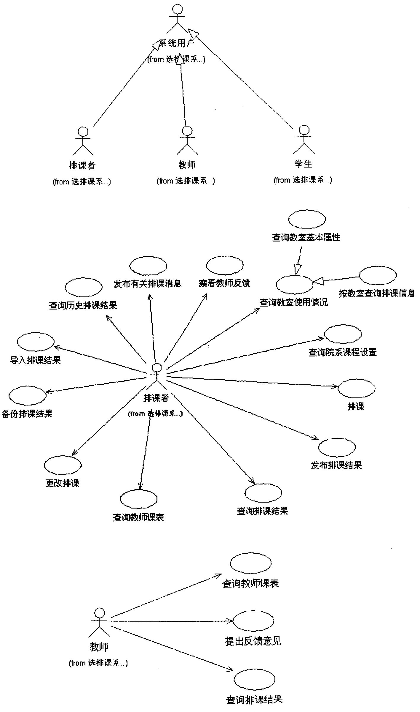
图4-1 排课子系统用例图
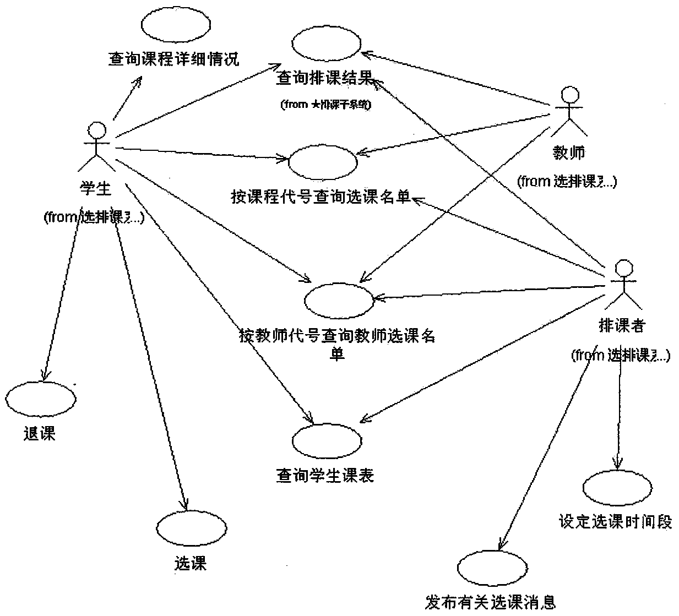
图4-2 选课子系统用例图
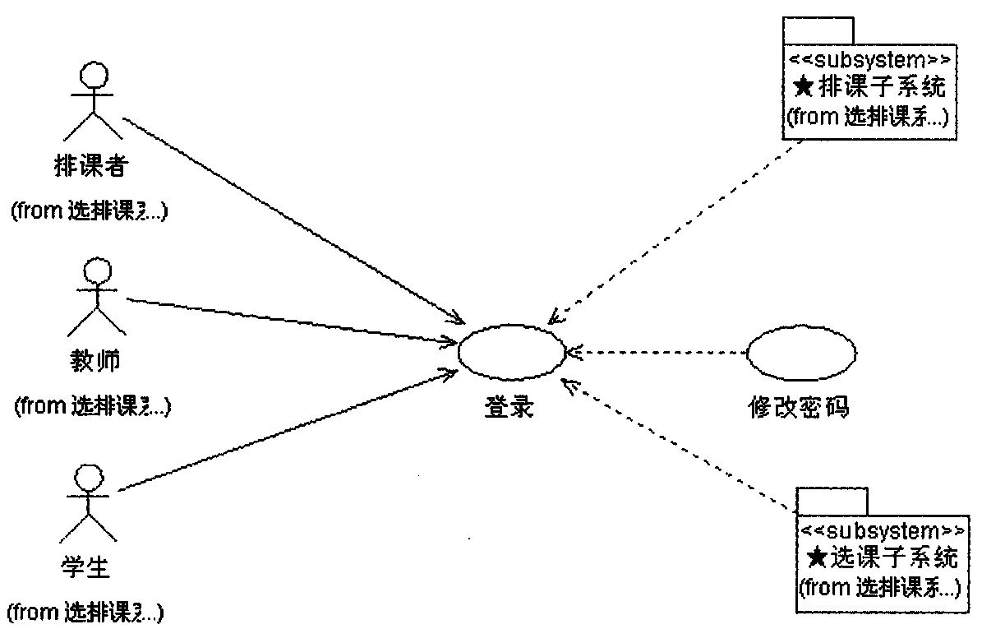
图4-3 登录子系统用例图

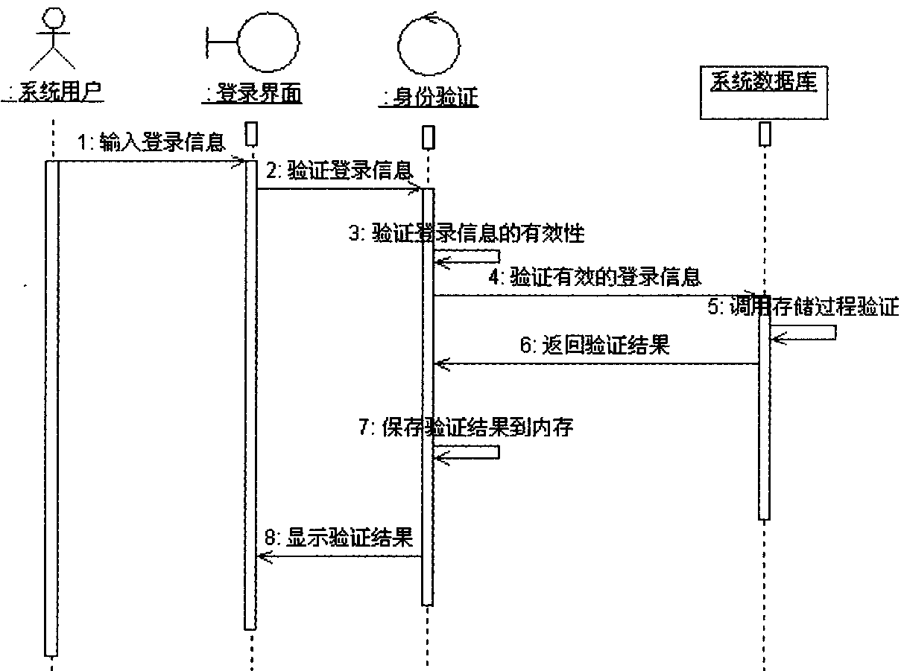
图4-4 用例“登录”的序列图

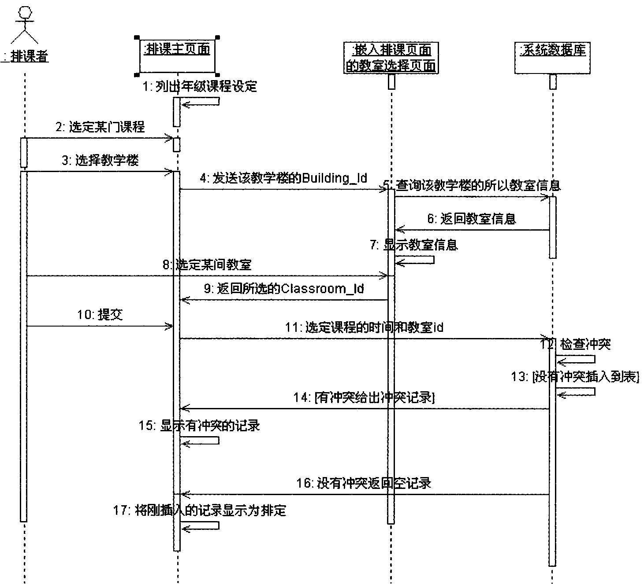
图4-5 用例“排课”的序列图
可以看到这两个用例都使用了存储过程。事实上验证身份和检查冲突是wrebCourseSettiement系统用到的两个最重要的存储过程。这两个过程的逻辑都比较复杂，因此下面罗列出这两个过程的活动图，如图4-6和图4-7所示。另外，由于表之间的关系比较复杂，用例“导入备份排课记录”所用到的存储过程的逻辑比原来设想的要复杂，其活动图如图4-8所示。
这里的类图只建立了各个数据表的情况和它们之间的约束关系，如图4-9所示，注意，有一些表是从其他系统(如学生管理、教学楼管理和教师管理等系统)导入的。
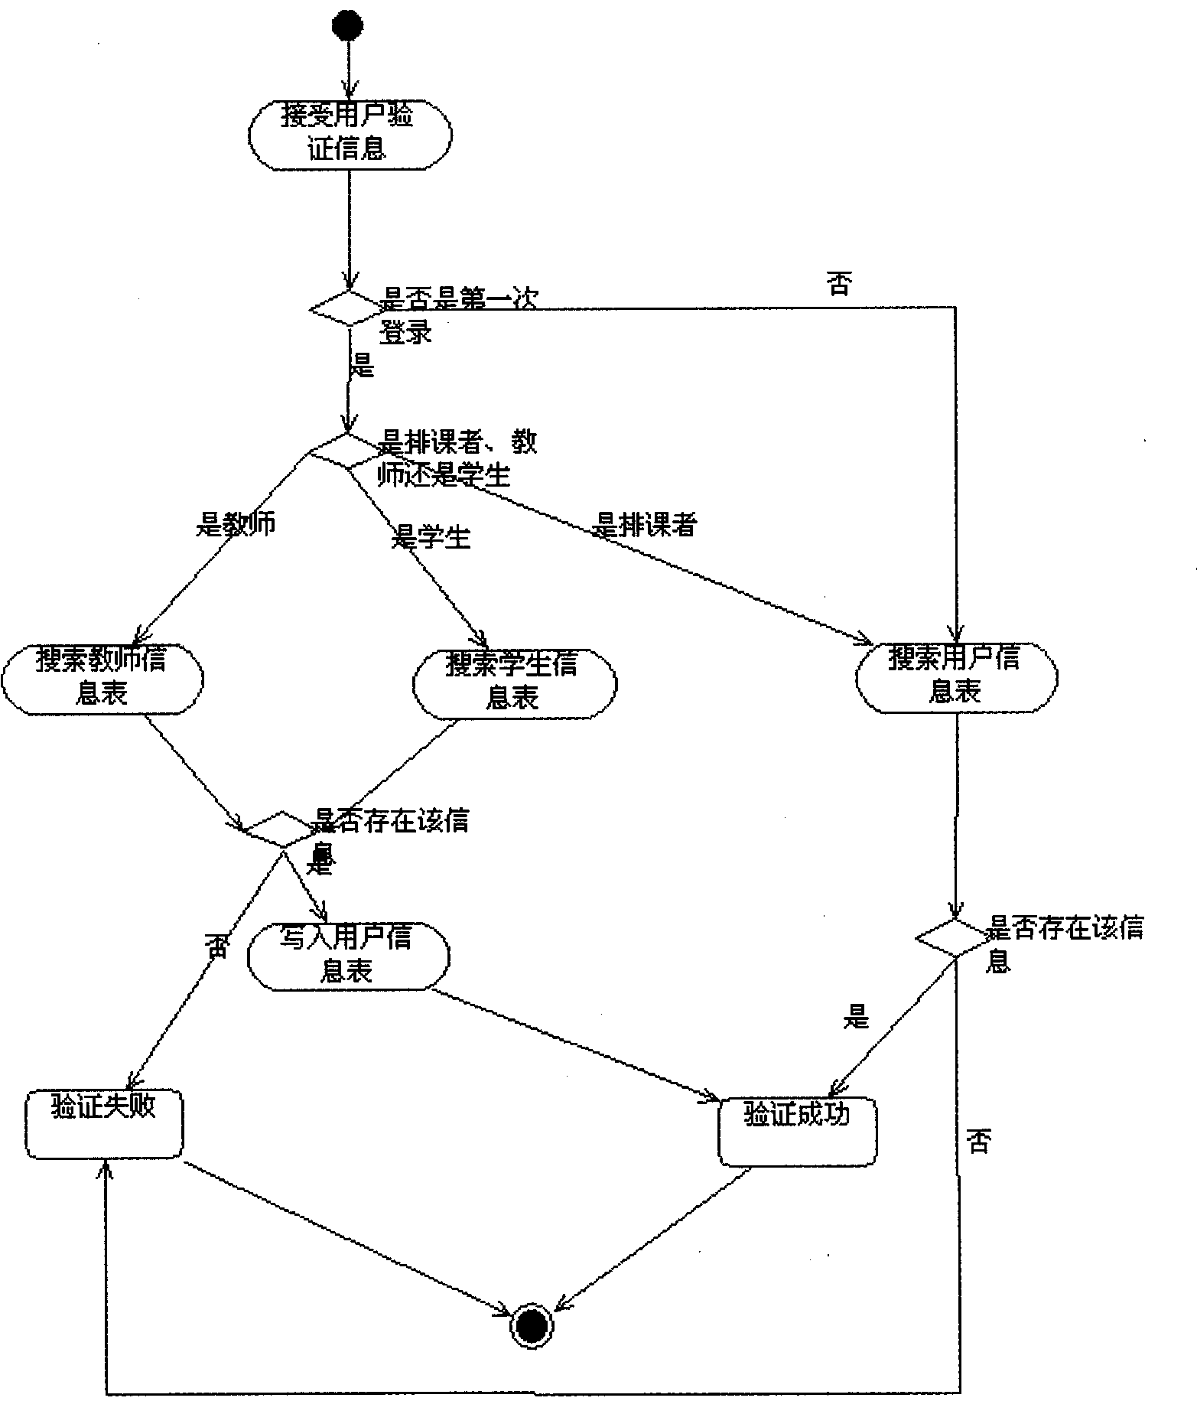
图4-7 验证登录身份存储过程的活动图
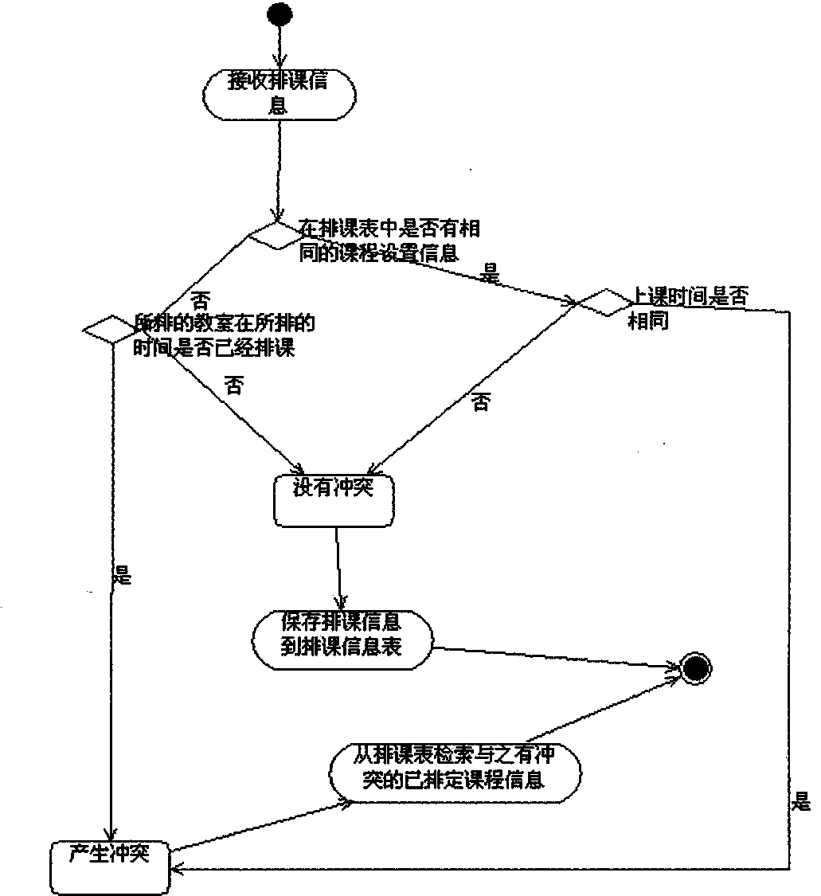
图4-7 检查排课冲突存储过程的活动图
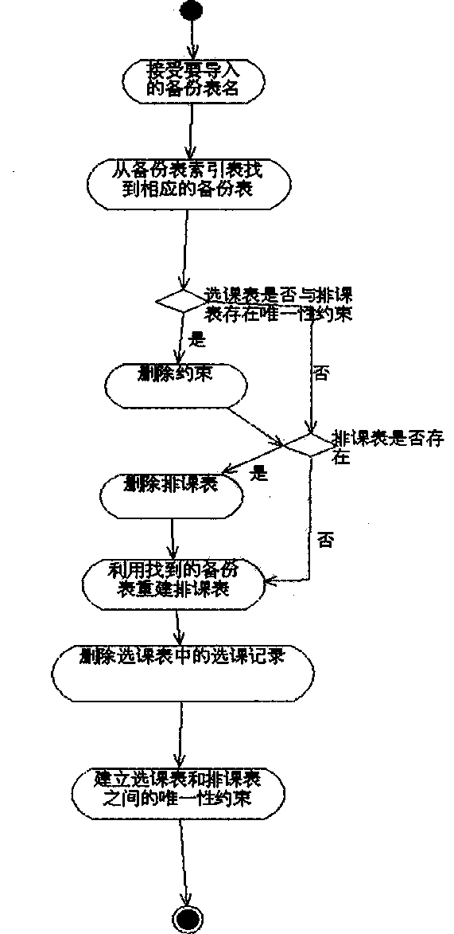
图4-8 导入备份排课记录存储过程的活动图

  - 其他文档
如前所述，光有用例图是不够的，应该有一个用标准的语言描述用例的文档。现在把这个文档罗列出来，以加以说明。（以下文档是在例图之前就应分析出来的）

#1查询教室使用情况
用例名称：查询教室使用情况
参与者： 排课者
描述： 在排课过程当中，排课者可以查询教室的使用情况。系统显示教学楼列表，排课者可以展开查看具体教室的使用情况。具体教室的使用情况为：每间教室的属性（如多媒体教室、计算机房、大、中和小班教室等）；教室的使用情况，即从星期一到星期日的已占用情况（以一节课为单位）。

#2查询院系课程设置
用例名称：查询院系课程设置
参与者： 排课者
描述： 在排课过程当中，排课者可以查询院系课程设置。系统显示院系列表。排课者可以展开查看具体院系的课程开设情况。具体院系的课程开设情况为：课程代号，课程名称，任课教师代号，教师名称和总课时等。

#3排课
用例名称：排课
参与者： 排课者
描述： 排课者按年级排课。排课表内容包括课程代号，课程名称，授课院系，专业代号，专业名称，教师代号，考察方式，学分，开课时间，上课时间，地点，开课院系，最多上课人数，课程选择限制（必修、限选或任选）等。
在排课过程当中，排课者可以查询教室使用情况和查询院系课程设置。通过查询院系课程设置栏，排课者可以拖曳课程到正在排的排课表。
通过查询教室使用情况栏排课者可以拖曳教室到正在排的课表。
在排课者提交排课表以后系统应当确保该排课方案中没有教师时间冲突和教室冲突。如果有冲突，系统应该提示排课者具体冲突的产生原因。

#4发布排课结果
用例名称：发布排课结果
参与者： 排课者
描述： 系统保存通过发布的排课表。排课完成以后，通过发布的排课结果对所有教师可见，可以接受查询；同时通过发布的排课结果对选课系统可见。

#5修改排课结果
用例名称：修改排课结果
参与者： 排课者
描述： 排课者可以修改发布或者没有发布的排课结果。其方式和排课用例是一样的。

#6查询排课结果
用例名称：查询排课信息
参与者： 排课者，教师，学生
描述： 排课者、教师和学生可以查询发布的排课信息。

#7备份排课结果
用例名称：备份排课结果
参与者： 排课者
描述： 排课者可以备份（中间）排课结果。

#8查询历史排课结果
用例名称：查询历史排课结果
参与者： 排课者
描述： 排课者可以查询历史（往年）排课结果。

#9导入排课结果
用例名称：导入排课结果
参与者： 排课者
描述： 排课者可以导入备份的排课结果和历史排课结果（，再在其上作修改，以减少工作量）。
在导入历史排课结果的时候因为可能的教师、教室、课程的变动导致冲突，系统应该能够查出所有的变动并提示排课者：共XX处冲突，每一处冲突都用不同的颜色标出并标明产生的原因。

#10发布有关排课消息
用例名称：发布有关排课消息
参与者： 排课者
描述： 排课者可以发布关于排课的消息以提示教师关于排课的各种信息。

#11查看教师反馈
用例名称：查看反馈
参与者： 排课者、教师
描述： 排课者可以查看教师的反馈，以调整排课；教师可以查看反馈作为对排课提出意见的参考。排课者或教师首先浏览反馈意见的列表，然后查看具体的某条反馈意见。这和留言板的功能是一样的。

#12查询教师课表
用例名称：查询教师课表
参与者： 排课者、教师
描述： 排课者、教师可以查询教师课表。

#13提出反馈意见
用例名称：查询教师课表
参与者： 教师
描述： 教师可以对排课结果提出反馈意见。

#14发布关于选课消息
用例名称：发布关于选课消息
参与者： 排课者
描述： 排课完成以后排课者可以在选课系统发布关于选课的各种消息。

#15设定选课时间段
用例名称：选课
参与者： 学生
描述： 排课者应设定选课时间段。学生只能在此设定的时间段内才能选课。

#16选课
用例名称：选课
参与者： 学生
描述： 学生可以在规定的时间段内选课。该规定时间段由排课者通过发布消息通知教师和学生。选课过程如下：学生在选课表上单击“选课”，则该信息被提交到服务器，服务器返回该学生选课列表为弹出式窗口，该窗口显示该学生的学生课表。选课表的内容包括排课表的全部内容，另外每一位老师所教的每一门课程还包括已选人数，还能选的人数。如果已经选满则不能再选择这门课程。如果有学生退课，则该门课程的已选人数减1，还能选的人数加1。

#17退课
用例名称：退课
参与者： 学生
描述： 即学生可以在规定的时间段内删除某门已选的课程。该信息被提交到服务器，服务器返回该删除该选课后学生选课列表为弹出式窗口，该窗口显示该学生退课后的学生课表。

#18查询课程详细情况
用例名称：查询课程详细情况
参与者： 学生
描述： 学生可以查询某门课程的详细情况如课程简介，教材，课时，学分，考察方式，相关课程等内容。

#19查询学生课表
用例名称：查询学生课表
参与者： 学生，排课者
描述： 学生随时能查看自己的选课表；排课者可以用学号查询任何学生的课表。查询可以以模糊查询的方式进行，即不必输入完全的学生学号。多于1个的结果以列表的方式列出，点击其中一个查看详细内容。学生课表内容包括学生学号，学生姓名，学生性别，学生年级，学生班级；课程代号，课程名称，授课院系，专业代号，专业名称，教师代号，考察方式，学分，开课时间，上课时间，地点，开课院系等。

#20按课程代号查询选课名单
用例名称：按课程代号查询选课名单
参与者： 学生，教师，排课者
描述： 学生、教师和排课者可以按课程代号查询选课名单。由于有多位教师教同一门课程的情况，查询结果用列表的形式给出，点击可以查看某一位老师所教课程的具体选课名单。

#21按教师代号查询选课名单
用例名称：按教师代号查询选课名单
参与者： 学生，教师，排课者
描述： 学生、教师和排课者可以按教师代号查询选课名单。由于有一位教师教多门课程的情况，查询结果用列表的形式给出，点击可以查看这位老师所教某一门课程的具体选课名单。

- 数据库设计

以下罗列出学生选课系统所需的数据表。
表5-1 排课表(Arrange)
字段 | 说明 | 类型(长度) | 备注
ARRANGE_ID | 排课编号 | int | 主键，标识
CLASSROOM_ID | 上课教室号 | int | 外键
DAY_TIME | 上课时间 | varchar(20)
SETTING_ID | 课程设置号 | datetime | 外键

表5-2 院系信息表(DeptInfo)
字段 | 说明 | 类型(长度) | 备注
DEPT_ID | 院系编号 | char(10) | 主键
DEPT_NAME | 院系名称 | nchar(10)

表5-3 学生信息表(StudentInfo)
字段 | 说明 | 类型(长度) | 备注
STUDENT_ID | 学生学号 | varchar(20) | 主键
STUDENT_NAME | 学生姓名 | nvarchar(10)
DEPT_ID | 所属院系编号 | char(10) | 外键
MAJOR_ID | 专业号 | varchar(20)

表5-4 教师信息表(TeacherInfo)
字段 | 说明 | 类型(长度) | 备注
TEACHER_ID | 教师编号 | varchar(20) | 主键
TEACHER | NAME | 教师姓名 | nvarchar(1 | O)
DEPT | ID | 所属院系编号 | char(10) | 外键
表5-5 教学楼信息表(Buildinglnfo)
字段 | 说明 | 类型(长度) | 备注
BUILDING_ID | 教学楼编号 | int | 主键，标识
BUILDING | NAME | 教学楼名称 | nchar(10)

表5-6 教室信息表(elassroonlInf0)
字段 | 说明 | 类型(长度) | 备注
CLASSROOM_ID | 教室编号 | int | 主键，标识
CLASSROOM_NAME | 教室名称 | nchar(10、
BULDINal_ID | 教学楼编号 | Int | 外键
PROPERTY | 教室属性 | nchar(10)

表5-7 课程详细信息表(courseInfo)
字段 | 说明 | 类型(长度) | 备注
COURSE_ID | 课程设置编号 | char(20) | 主键
COURSE_NAME | 课程名称 | nchar(20)
NTTRODUCTION | 课程介绍 | nvarchar(300)

表5-8 开课信息表(coursesettingInfO)
字段 | 说明 | 类型(长度) | 备注
SETTING_ID | 课程编号 | INT | 主键，标识
ORIENT_DE | 面向专业编号 | varchar(20)
SCORE | 学分 | tinvint
SELECT_LIMIT | 限选性质 | nchar(4)
TEACHER_ID | 教师编号 | varchar(20)
TEST_METHOD | 考察方式 | nchar(4)
COMMENT | 备注 | nvarchar(200) | 默认值“无”
SELECTPR_NO_LIMIT | 最大选课人数 | smallint
COURSE_ID | 课程编号 | char(20)
DEPT_ID | 开课院系编号 | char(10)
GRADE_ID | 面向的年级 | tinyint

表5-9 反馈信息表(FeedBack)
字段 | 说明 | 类型(长度) | 备注
FEEDBACK | 1D | 反馈信息编号 | smallint | 主键
FEEDBACK | TITLE | 反馈信息标题 | nvarchar(20) | 默认值“无"
FEEDBACK_CONTENT | 反馈信息内容 | nvarchar(3000)
USER | ID | 用户ID | varchar(20)
FEEDBACK | TIME | 反馈时间 | datetime

表5-10 备份排课记录表(BackUpArrangeList)
字段 | 说明 | 类型(长度) | 备注
LIST | ID | 列表号 | int | 主键
BACKUP—ID | 备份排课记录表1D | varchar(20)

表5-11 选课信息表(CourseSelect)
字段 | 说明 | 类型(长度) | 备注
ARRANGE_ID | 排课编号 | int
STUDENT_ID | 学生学号 | varchar(20)

表5-12 选课时间段信息表(courseSelectInterval)
字段 | 说明 | 类型(长度) | 备注
BEGIN_TIME | 开始选课时间 | datetime
END_TIME | 终止选课时间 | datetime

表5-13 选课通知表(CourseSelectNotice)
字段 | 说明 | 类型(长度) | 备注
NOTICE_ID | 通知编号 | smallint | t键，标识
NOTICE_TITLE | 通知标题 | nvarchar(20)
NOTICE_CONTENT | 通知内容 | nvarchar(3000)
NOTICE_TIME | 通知时间 | datetime
NOTICE_HOT | 是否为“热点” | bit(2) | 默认值“0”

表5-14 系统用户信息表(UserInfo)
字段 | 说明 | 类型(长度) | 备注
USER_TYPE | 用户类型(排课者、教师或学生) | char(1)
USER_ID | 用户编号，标识 | int
USER_NAME | 用户名 | varchar(20)
PASSWORD | 用户密码 | varchar(20)
以上是在数据库“物理设计”中设计的表(被称为数据库的“内模式”)。在设计过程中应尽量避免冗余，并且在各相关的表之间建立约束，以从数据库本身来避免数据冲突，保持数据的完整性和合理性。注意其中有一部分表是从其他系统Import进来的。具体地，DeptInfo来：自院系管理系统；studentInfo来自学籍管理系统；TeacherInfo来自各院系办公系统的教师管理子系统；BuildingInfo来自学校资产管理系统；CourseSettingInfo来自各院系办公系统的课程设置子系统。这些表在这里只是其原所在系统的一部分。
在具体查询过程中，如果全部直接从物理表查询，则要建立多重的联合(内联)查询，这样用起来很不方便，也容易出错；同时要从IIS发送更多的查询语句到SQL服务器，影响效率。因此建立以下的关键视图(被称为数据库的“外模式”)，方便查询。
完整排课信息的视图(VIEW_Arrange)如表5-15所示。
表5-15 完整排课信息的视图VIEW_Arrange
字段 | 源表 | 说明
COURSE_ID | CourseSettingInfo | 课程编号
COURSE_NAME | CourseInfo | 课程名称
TEACHER_ID | CourseSettinglnfo | 教师编号
TEACHER_NAME | Teacherlnf0 | 教师姓名
SELECT_LIMIT | CourseSettinglnfo | 限选性质
SCORE | CourseSettinglnfo | 学分
TEST_METHOD | CourseSettinglnfo | 考察方式
0RIENT_DEPT_ID | CourseSettinglnfo | 面向专业编号
SELECTOR_N0_LIMIT | CourseSettinglnfo | 最大选课人数
CLASSROOM_NAME | ClassroomInfo | 教室名称
CLASSR00M_PROPERTY | Classroomlnf0 | 教室属性
DEPT_NAME | CourseSettinglnfo | 开课院系名称
BUILDING—NAME | BuildingInfo | 教学楼名称
BULDING—ID | Arrange | 教学楼编号
DAYJIME | Arrange | 上课时问
SETTINGID | Arrange | 课程设置编号
ARRANGE_1D | Arrange | 排课号
CLASSROOM—ID | Arrange | 教室编号

完整选课信息的视图(VIEW_Select)如表5-16所示。
表5-16 完整选课信息的视图VIEW_Select
字段 | 源表 | 说明
ARRANGE_ID | Arrange | 排课号
COURSE_ID | CourseSettinglnfo | 课程编号
COURSEJNAME | CourseInfo | 课程名称
TEACHER_ID | CourseSettingInfo | 教师编号
TEACHERJNAME | Teacherlnfo | 教师名称
ORIENT_DEPT_ID | CourseSettingInfo | 面向专业编号
STUDENY_ID | Select | 学生学号
STUDENT_NAME | StudentInfo | 学生姓名
视图从表中将用到的一组记录提取出来组成一个虚拟表，而不管数据源中的其他信息，它可以改变这些记录的值，并把更新结果送回到源表中。从用户的观点来看，视图和基本表是一样的。作为数据库的一个重要概念，视图有以下许多优点。
(1)提供了一定程度的逻辑独立性。当数据库重新构造时，数据库整体的逻辑结构将发生变化。如果用户程序是通过视图来访问数据的，视图相当于用户的外模式，只需要修改视图定义来保证用户的外模式不变，因此用户的程序也不必改变。
(2)有利于数据保密。对不同的用户定义不同的视图，而且只授予用户访问自己的视图的权限，使其无法看到其他用户的数据。
(3)简化了用户的操作。视图机制使用户把注意力集中在自己关心的数据上。这种视图所表达的数据的逻辑结构与基本表相比，更易于被用户理解。而对视图的操作实际上是把对基本表(尤其是多个基本表)的操作隐藏了起来，大大简化了用户的操作，同时提高了执行效率，减小了网络流量。
在数据库管理系统中，保证数据库中的数据完整性是非常重要的。所谓数据完整性，就是指存储在数据库中数据的一致性和正确性。约束定义关于列中允许值的规则，是强制完整性的标准机制。使用约束优先于使用触发器、规则和默认值。查询优化器也使用约束定义生成高性能的查询执行计划。
最后依旧给出各表之间的约束关系图（图5-1）。在SQL server联机帮助中，将数据完整性解释如下：“存储在数据库中的所有数据值均正确的状态。如果数据库中存储有不正确的数据值，则该数据库称为已丧失数据完整性。”强制数据完整性可确保数据库中的数据质量。同时该图也暗示了各表时间的层次关系。

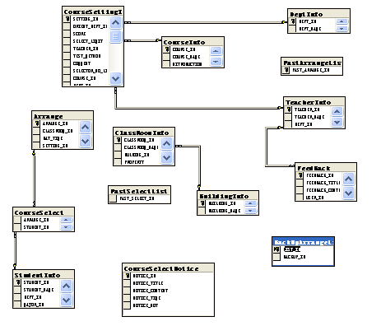
图5-1 数据库各表之间的关系图

- 系统的实现
在这一章里主要是对学生选课系统的编码实现。系统建模是非常重要的，它对整个系统的实现不单单起了提纲契领的作用，而且对于某些复杂功能模块的代码规定了具体的实现逻辑(这里只对一些复杂的核心模块进行了这样的建模——活动图就是起这个作用的。但是最终系统依然要依靠编码来实现。而且一般并不对系统进行完全细致的建模，所以编写代码时仍然有很大的空间。由于同样的原因，甚至在编写代码的时候才向上回溯，修改原来建立的模型。总有一些问题是要等到具体实现的时候才能清楚展现出来的，而不是说这里的模型没有起作用。
StudentCourseSettlement系统只有三个子系统，即登录控制、排课和选课。有的子系统实现的功能块比较多，这些功能块之间具有层次关系。这里首先罗列本系统用到的所有页面、它们在系统中所起的作用以及它们之间的层次关系。表6-1示出了用到的所有页面它们的作用以及所在的相对存储位置。由于是按结构来组织文件，所以存储位置本身就反映了其各自所属的功能模块。
表6-1 StudentCourseSettlement用到的页面表
编号 | 文件名 | 相对存储位置 | 说明
1 | default.asp | / | 首页
2 | ADOVBS.asp | /include/ | ADOVBS包含文件
3 | KeepHouse.asp | /include/ | 一些通用功能函数
4 | header.asp | /include/ | 头包含文件
5 | footer.asp | /include/ | 脚包含文件
6 | StudentCourseSettlementStyle.Css | /include/ | 样式表包含文件
7 | logln.asp | /Logln/ | 登录功能模块
8 | verifyID.asp | /Logln/ | 身份验证功能模块
9 | changePassword.asp | /Logln/ | 修改密码功能模块
10 | QueryCourseSetting.asp | /ArrangeCourse/ | 查询课程设置页面
1l | ListDeptCourseSetting.asp | /ArrangeCourse/ | 罗列院系课程设置页面
12 | queryBuildingInfo.asp | /ArrangeCourse/ | 查询教学楼信息功能模块
13 | QueryClassroomlnfo.asp | /ArrangeCourse/ | 查询教室排课信息页面
14 | ArrangeCourse.asp | /ArrangeCourse/ | 排课主页而
15 | detectArrangeCollision.asp | /ArrangeCourse/ | 检查排课冲突功能模块
16 | cLIDuringA.asp | /ArrangeCourse/ | 在排课过程中查询教室信息
17 | AddArrangeCourse.asp | /ArrangeCOurse/ | 为某课程增加排课
18 | deleteArrange.asp | /ArrangeCourse/ | 删除排课功能模块
19 | BackUpArrange.asp | /ArrangeCourse/ | 备份排课结果
20 | ImportBackUpArrange.asp | /ArrangeCourse/ | 导入备份的排课记录
21 | DelBackUpArrange.asp | /ArrangeCourse/ | 删除备份的排课记录
22 | ArrangedC0urse.asp | /ArrangeCourse/ | 罗列已排课表
23 | QueryCourseArrange.asp | /ArrangeCourse/ | 查询排课结果
24 | formQueryCourseArrange.htm | /ArrangeCourse/ | 输入查询信息窗口，功能模块
25 | showInterval.asp | /ArrangeCourse/SetTimeInterval/ | 显示选课时间段
26 | changSelectInterVaI.asp | /ArrangeCourse/SetTimeInterval/ | 设定和修改选课时间段
27 | saveC.asp | /ArrangeCourse/SetTimeInterval/ | 保存选课时间段信息
28 | Compose.asp | /ArrangeCourse/CourseSelectNotice/ | 撰写选课通知
29 | Read.asp | /ArrangeCourse/CourseSelectNotice/ | 阅读一条具体选课通知
30 | save.asp | /ArrangeCourse/CourseSelectNotice/ | 保存撰写的选课通知
31 | List.asp | /ArrangeCourse/Feedback/ | 罗列反馈信息
32 | Compose.asp | /ArrangeCourse/Feedback/ | 撰写反馈信息
33 | Read.asp | /ArrangeCourse/Feedback/ | 阅读一条具体的反馈信息
34 | save.asp | /ArrangeCourse/Feedback/ | 保存撰写的反馈信息
35 | SelectCourse.asp | /SelectCourse/ | 选课主页面
36 | detectSelectCollision.asp | /SelectCourse/ | 榆查选课冲突的功能模块
37 | SelectCourseTop.asp | /SelectCourse/ | 选课页面的顶端窗口
38 | SelectCourseLeft.asp | /SelectCourse/ | 选课页面的左边窗口
39 | SelectCourseMain.asp | /SelectCourse/ | 选课页面的主窗口
40 | QuerySelectedCourse.asp | /SelectCourse/ | 查询已选课程
4l | AnswerQuerySelectedC.asp | /SelectCourse/ | 显示查询结果
42 | saveCancle.asp | /SelectCourse/ | 保存退课信息
43 | QuerySelectT.asp | /SelectCourse/ | 按教师查询选课信息
44 | AnswerQuerySelectT.asp | /SelectCourse/ | 显示按教师查咖的结果

下面按照它们所属的子系统的顺序选一些加以剖析这些页面，同时在存储过程的时候介绍相应的存储过程。
  - 系统首页default.asp
首先介绍StudentCourseSettlement系统的首页。界面如图6-1所示。
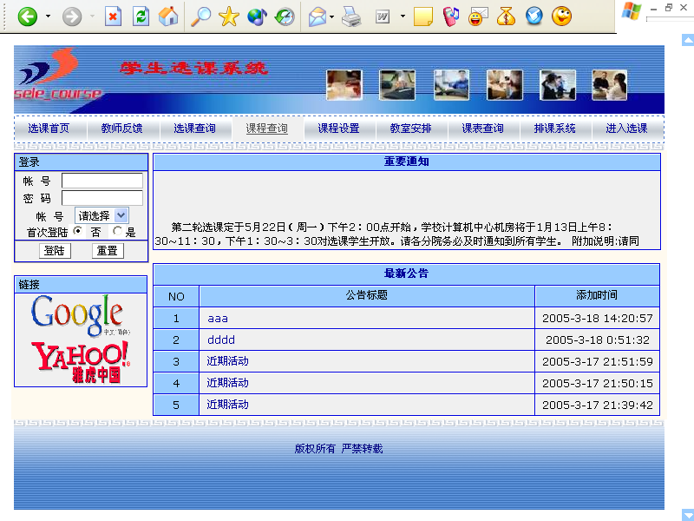
图6-1 系统的首页
从图6-1中可以看到，除了一般的头（包括链接）和脚以及“友情链接”（为了美化页面），主页上还提供了查看通知和登录这两个模块。可参见如下代码。
<1—模块1；包含头文件include/header.asp>
<!--#include file="include/header.asp"-->
<!--#include file="include/keepHouse.asp"-->
<html>
<head>
<title>欢迎来到<%=WebName%></title>
<meta http-equiv="Content-Type" content="text/html; charset=gb2312">
<meta http-equiv="Content-Language" content="zh-cn">
<link href="include/StudentCourseSettlementStyle.Css" rel="stylesheet" type="text/css">
</head>

<body>
<div align =center>

<table align =center bgcolor="#FFFAEF">
<tr>

<td width ="750">
<table border="0" width="750" cellspacing="0" cellpadding="0" height="270">
<tr>
<td width="160" valign="top" height="289">
<!—模块2：登录输入窗口。-->
<%
server.Execute("LogIn/login.asp")
%>
<br>
<!—模块3：友情链接。-->
<table border="1" bordercolorlight="#0000dd" bordercolordark="#FFFFFF"
width="155" cellspacing="0" cellpadding="0" height="50">
<tr>
<td width="151" height="20" bgcolor="#99CCFF" valign="middle">&nbsp;链接</td>
</tr>
<tr>
<td width="151" height="74" bgcolor="#F0F0F0" valign="top" align="center">
<a href="hhtp://www.google.com" target="_blank">
<img src="images/google.gif" width="114" height="51" border="0"></a>
<a href="http://www.yahoo.com.cn" target="_blank">
<img src="images/yahoo.gif" width="114" height="51" border="0"></a>
</td>
</tr>
</table>
</td>

<td width="590" valign="top" height="289">
<!—模块4：通知栏。-->
<%
server.Execute("ArrangeCourse/CourseSelectNotice/showNotice.asp")
%>
</td>

</tr>
</table>

</div>
<!--#include file="include/footer.asp"-->
</body>
</html>

这里使用了模块化的设计，用服务器对象（server）的Execute方法来执行该包含进来的模块，然后再分回到主页面中来。当然，也可以使用”<!-#include→”。现在来看看模块2登录输入窗口和模块4通知栏的代码。
<!—模块2登录输入窗口
位置是”/Login/login.asp”
“/LogIn/”包含所有关于登录的功能模块.
该模块自身包含是否登录的判断逻辑(通过读取Session变量),如果用户没有登录,则提供登录功能,并将用户提交的登录信息提交给”/LogIn/verifyId.asp”判断;如果用户已经登录,则显示用户基本信息.
="../include/keepHouse.asp"-->
<table border="1" bordercolorlight="#0000dd" width="156" cellspacing="0" cellpadding="0" height="100">
<%
‘如果没有用户登录,则Session(“USER_NAME”)是空的,此时需要提供登录功能:
if Session("USER_NAME")="" then
%>
<tr>
<td width="152" height="20" bgcolor="#99CCFF">&nbsp;登录</td>
</tr>

<form name="FormLogin" method="post" action="LogIn/VerifyID.asp" onSubmit="javaScript: return validate();">
<tr>
<td width="152" height="20" bgcolor="#F0F0F0" align=center>&nbsp;帐&nbsp;&nbsp;号&nbsp;&nbsp;
<input type="text" name="USER_NAME" size="13"> <br> &nbsp;密&nbsp;&nbsp;码&nbsp;&nbsp;
<input type="password" name="PASSWORD" size="13"> <br> &nbsp;帐&nbsp;&nbsp;号&nbsp;&nbsp;
<!—要区分是否是首次登录,原因在讲解身份验证的存储过程时再解释.-->
<select name="USER_TYPE">
<OPTION selected value="">请选择</OPTION>
<OPTION value="S">学生</OPTION>
<OPTION value="T">教师</OPTION>
<OPTION value="A">管理员</OPTION>
</select> <br>首次登陆<input type="radio" value="N" checked name="FIRST_TIME">
否&nbsp; <input type="radio" value="Y" name="FIRST_TIME">是</td>
</tr>
<tr>
<td width="152" height="25" bgcolor="#F0F0F0"> <p align="center">
<input type="submit" value="登陆" name="login">
&nbsp;&nbsp;&nbsp;&nbsp;
<input type="reset" value="重置" name="reset">
</td>
</tr>
</form>

<%else%>
<tr>
<td width="152" height="20" bgcolor="#99CCFF">&nbsp;个人信息
<a href="default.asp?Act=changePsw">修改密码</a>
<a href="default.asp?Act=logout">退出</a></td>
</tr>
<tr>
<td width="152" bgcolor="#F0F0F0" valign="top">
<%
if request("Act")="" then
USER_TYPE=Session("USER_TYPE")
USER_NAME=Session("USER_NAME")
response.Write "<br>&nbsp;你好！<br>"
response.Write "&nbsp;&nbsp;&nbsp;&nbsp;"&USER_TYPE&":"&USER_NAME
response.Write "<br>&nbsp;欢迎你使用本选课系统"
elseif request("Act")="changePsw" then
%>
<form name=FormChangePwd method=post action= LogIn/ChangePassword.asp onSubmit="javaScript: return ChkChangePwd();">
<table width=100% border=0 cellspacing=0 cellpadding=0>
<tr>
<td colspan=2 align=center><br>修改个人密码</td>
</tr>
<tr>
<td width=30% align=center>修改:</td>
<td width=70% align=center><input type=password name=ChangePwd size=13></td>
</tr>
<tr>
<td align=center>确认:</td>
<td align=center><input type=password name=CheckPwd size=13></td>
</tr>
<tr>
<td colspan=2 align=center><input type=submit value=提交>&nbsp;&nbsp;&nbsp;&nbsp;<input type=reset value=重置></td>
</tr>
</table>
</form>
<%
elseif request("Act")="logout" then
clearSession
response.redirect"default.asp"
end if
%>
</td>
</tr>
<%end if%>
</table>
<script language="JavaScript"><!--
function validate(){
var USER_NAME = document.FormLogin.USER_NAME.value;
var PASSWORD = document.FormLogin.PASSWORD.value;
var USER_TYPE = document.FormLogin.USER_TYPE.value;
var FIRST_TIME = document.FormLogin.FIRST_TIME.value;
if (USER_NAME==""){
alert("请您输入用户名！");
return false;
}
if (PASSWORD==""){
alert("请输入密码！");
return false;
}
if (USER_TYPE==""){
alert("请选择你的登陆类型！");
return false;
}
}

function ChkChangePwd(){
var ChangePwd=document.FormChangePwd.ChangePwd.value;
var CheckPwd=document.FormChangePwd.CheckPwd.value;
if (ChangePwd==""){
alert("请您输入新密码！");
return false;
}
if (CheckPwd==""){
alert("请确认新密码！");
return false;
}
if ( ChangePwd!=CheckPwd){
alert("两次输入的密码不相同！");
return false;
}
}
-->
</script>
<!—模块4通知栏
位置是”/ArrangeCourse/CourseSelectNotice/showNotice.asp”
“/ArrangeCourse/CourseSelectNotice/”包含所有关于选课通知的功能模块.
→
<!--#include file="../../include/keepHouse.asp"-->
<table border="1" width="587" bordercolorlight="#0000dd" bordercolordark="#FFFFFF" cellspacing="0" cellpadding="0" height="106">
<tr>
<td width="100%" bgcolor="#99CCFF" height="20" align="center">
<font color="#000099"><b>重要通知</b></font></td>
</tr>
<%
sql="select * from CourseSelectNotice order by NOTICE_ID desc"
call openDB()
sql1="select top 1 * from CourseSelectNotice WHERE NOTICE_HOT='Y' order by NOTICE_ID desc"
Set rs1= Server.CreateObject("ADODB.Recordset")
rs1.open sql1,conn,1,1
%>
<tr>
<td width="100%" bgcolor="#F0F0F0">
<marquee scrollamount="1" scrolldelay="30" direction= "up" id="helpor_net"
width="570" height="89" onMouseOver="helpor_net.stop()" onMouseOut="helpor_net.start()">
&nbsp;&nbsp;&nbsp;&nbsp;
<%
if rs1.eof then
response.Write "暂时没有重要选课通告！"
else
response.Write rs1("NOTICE_CONTENT")
end if
%>
</marquee>
</td>
</tr>
</table>
<br>
<table border="1" width="586" cellspacing="0" cellpadding="0" bordercolorlight="#0000dd" bordercolordark="#FFFFFF">
<tr>
<td align="center" bgcolor="#99CCFF" height="25" colspan="3">
<font color="#000099"><b>最新公告</b></font></td>
</tr>
<tr>
<td width="51" align="center" bgcolor="#99CCFF" height="25">NO</td>
<td width="385" align="center" bgcolor="#99CCFF" height="25">公告标题</td>
<td width="142" align="center" bgcolor="#99CCFF" height="25">添加时间</td>
</tr>
<%
rs.open sql,conn,1,1
if rs.eof and rs.bof then
else
dim i
i=1
while not rs.eof and i<6
%>
<tr>
<td width="51" height="25" bgcolor="#99CCFF" align="center"><%=i%></td>
<td width="385" height="25" bgcolor="#F0F0F0">&nbsp;<a href="#"
onClick="window.open('ArrangeCourse/CourseSelectNotice/Read.asp?NOTICE_ID=<%=rs("NOTICE_ID")%>','1','scrollbars=yes,resizable=no,width=420,height=350')">
<%=rs("NOTICE_TITLE")%></a></td>
<td width="142" height="25" bgcolor="#F0F0F0" align="center"><%=rs("NOTICE_TIME")%>
</td>
</tr>
<%
i=i+1
rs.movenext
wend
call closeDB()
end if
%>
</table>
</center>
</td>
</tr>
</table>

  - 选课子系统SelectCourse
选课子系统是选排课系统的两大主要系统之一，也是用户使用最多的子系统。但是在结构和实现上都比排课子系统简单些。选课主界面用fram框架米实现。下面罗列出该子系统的全部组成页面：
(1)SelectCourse.asp
(2)SelectCourseTop.asp
(3)SelectCourseLeft.asp
(4)SelectCourseMain.asp
(5)detectSelectCollision.asp
(6)QuerySelectedCourse.asp
(7)AnswerQuerySelectedC.asp
(8)QuerySelectT.asp
(9)AnswerQuerySelectT.asp
下面来逐一地介绍这些页面的代码。这本子系统中也使用了存储过程，同样地，在用到的时候会介绍这些存储过程。
- SelectCourse．asp。它是一个嵌入框架集文件，将选课系统主页面分成上、左、右3个部分，分别由SelectCourseTop．asp、SelectCourseLeft．asp和SelectCourseMain．asp构成。界面如图6-2所示。

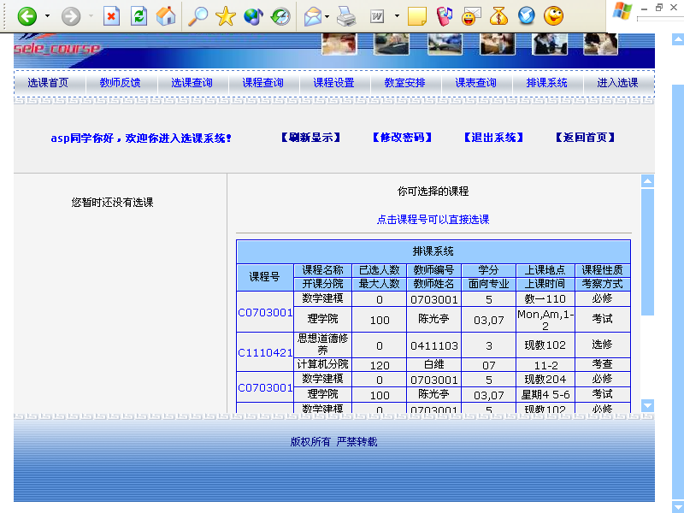
图6-2 选课主页面
代码如下:

<!--#include file="../include/keepHouse.asp"-->
<html>
<head>
<meta http-equiv="Content-Type" content="text/html; charset=gb2312">
<link href="../include/StudentCourseSettlementStyle.Css" rel="stylesheet" type="text/css">
<title></title>
</head>

<body>
<div align=center>
<!--#include file="../include/header.asp"-->
<%
call insureID()
if Session("USER_TYPE")<>"Student" then
response.write "你不是学生，无权选课!"
response.end
end if
%>

<table border="0" cellpadding="0" cellspacing="0" width="750" height="351">

<tr height=80>
<td valign="top" colspan="3">
<iframe name="I1" width="750" height="80" src="SelectCourseTop.asp" scrolling=auto frameborder=0>
浏览器不支持嵌入式框架，或被配置为不显示嵌入式框架。</iframe></td>
</tr>

<tr height=1 bgcolor=#C0C0C0>
<td colspan="3">
</td>
</tr>

<tr height="280">
<td valign="top" width="249" >
<iframe name="I2" width="249" height="280" src="SelectCourseLeft.asp" scrolling=auto frameborder=0>
浏览器不支持嵌入式框架，或被配置为不显示嵌入式框架。</iframe>
</td>
<td width="1" bgcolor=#c0c0c0></td>
<td valign="top" width="500">
<iframe name="I3" width="500" height="280" src="SelectCourseMain.asp" scrolling=auto frameborder=0 >
浏览器不支持嵌入式框架，或被配置为不显示嵌入式框架。</iframe>
</td>
</tr>

</table>
</div>
<!--#include file="../include/footer.asp"-->
</body><td valign="top" width="500">
<iframe name="I3" width="500" height="280" src="SelectCourseMain.asp" scrolling=auto frameborder=0 >
浏览器不支持嵌入式框架，或被配置为不显示嵌入式框架。</iframe>
</td>
</tr>

</table>
</div>
<!--#include file="../include/footer.asp"-->
</body>
</html>
这个页面应注意如何保持各个对象的位置和大小协调，使之成为一个整体。下面介绍它的3个内嵌页而SelectCourseTop.asp、SelectCourseLeft.asp和SelectCourseMain.asp。
- SelectCourseTop.asp：给出学生的基本信息,同时提相关的链接,方便操作.代码如下:
<!--#include file="../include/keepHouse.asp"-->
<html>
<head>
<title><%=WebName%></title>
<meta http-equiv="Content-Type" content="text/html; charset=gb2312">
<link href="../include/StudentCourseSettlementStyle.Css" rel="stylesheet" type="text/css">
</head>
<body bgcolor="#F0F0F0">
<%
call insureID()
if Session("USER_TYPE")<>"Student" then 'and Session("USER_TYPE")<>"Admin"
response.end
end if
sql="select STUDENT_NAME from StudentInfo where STUDENT_ID='"&Session("USER_NAME")&"'"
call openDB()
rs.open sql,conn,1,1
if rs.eof then
call trigErr()
end if
%>
<table width="100%" border="0" cellspacing="0" cellpadding="0" height="50">
<tr>
<td width="40%" align="center"><strong><font color="#0000FF"><%=rs("STUDENT_NAME")%>同学你好，欢迎你进入选课系统！</font></strong></td>
<%call closeDB()%>
<td width="15%" align="center"><strong><a href="SelectCourse.asp" target="_top">
【刷新显示】</a></strong></td>
<td width="15%" align="center"><strong><a href="../default.asp?Act=changePsw" target="_parent">
【修改密码】</a></strong></td>
<td width="15%" align="center"><strong><a href="../LogIn/verifyID.asp?Act=logout" target="_parent">
【退出系统】</a></strong></td>
<td width="15%" align="center"><strong><a href="../" target="_parent">
【返回首页】</a></strong></td>
</tr>
</table>
</body>
</html>
可以看到,在这个小小的嵌入页面当中也需要查询——查询学生的姓名。（可以考试改造成使用session变量）同时注意链接的技术，target=”_parent”指出链接到父对象。
- SelectCourseLeft.sp列出学生所选的课程的情况，同时提供“退课”操作。代码如下：
<!--#include file="../include/keepHouse.asp"-->
<html>
<head>
<title><%=WebName%></title>
<meta http-equiv="Content-Type" content="text/html; charset=gb2312">
<link href="../include/StudentCourseSettlementStyle.Css" rel="stylesheet" type="text/css">
</head>
<body leftmargin="0" topmargin="0" bgcolor=#F5F5F5>
<%
call insureID()
if Session("USER_TYPE")<>"Student" and Session("USER_TYPE")<>"Admin" then
response.end
end if
sql="select ARRANGE_ID,COURSE_ID,COURSE_NAME,TEACHER_NAME from VIEW_Select where STUDENT_ID='"&Session("USER_NAME")&"'"
'call Debug(sql)
call openDB()
rs.open sql,conn,1,1
if rs.eof and rs.bof then
response.Write "<br><br><div align=center>您暂时还没有选课</div>"
response.End
end if
%>
<br><br>
<table width="100%" border="1" align="center" cellpadding="0" cellspacing="0" bordercolorlight="#0000dd" bordercolordark="#FFFFFF" bgcolor="#F0F0F0">
<tr bgcolor=#99CCFF>
<td colspan="5" height="28"><div align="center"><font size='+1' face='黑体'>你的选课表</font></div></td>
</tr>
<%
dim i
i=1
while not rs.eof
%>
<tr>
<td width="8%"><%=i%></td>
<td width="14%"><%=rs("COURSE_ID")%></td>
<td width="38%"><%=rs("COURSE_NAME")%></td>
<td width="28%"><%=rs("TEACHER_NAME")%></td>
<td width="12%"><a href="saveCancle.asp?ARRANGE_ID=<%=rs("ARRANGE_ID")%>">退课</a></td>
</tr>
<%
i=i+1
rs.movenext
wend
call closeDB()
%>
</table>
</body>
</html>

该页面在实现退课功能的时候要调用页面saveCancle.asp，但是为了完整性，这里先介绍SelectCourseMain.sp页面——它是选课系统的最主要组成部分之一。该页面首先根据核对学生所在院系和开设的课程中面向的院系罗列学生可选的课程信息，然后提供选课链接，提交到detectSelectColision模块进行进一步的操作。同时提供特定课程的查询功能。代码如下：
<!--#include file="../include/keepHouse.asp"-->
<html>
<head>
<title><%=WebName%>-选课系统</title>
<meta http-equiv="Content-Type" content="text/html; charset=gb2312">
<link href="../include/StudentCourseSettlementStyle.Css" rel="stylesheet" type="text/css">
</head>

<body bgcolor=#F5F5F5>
<%
call insureID()
if Session("USER_TYPE")<>"Student" and Session("USER_TYPE")<>"Admin" then
response.end
end if

dim COURSE_ID
dim TEACHER_ID
COURSE_ID=request("COURSE_ID")
TEACHER_ID=request("TEACHER_ID")
COURSE_ID=Trim(request("COURSE_ID"))
TEACHER_ID=Trim(request("TEACHER_ID"))
sql="select * from VIEW_Arrange where ORIENT_DEPT_ID like '%"&session("DEPT_ID")&"%'"
if COURSE_ID<>"" then
sql=sql+" and COURSE_ID='"&COURSE_ID&"'"
end if
if TEACHER_ID<>"" then
sql=sql+" and TEACHER_ID='"&TEACHER_ID&"'"
end if
call openDB()
rs.open sql,conn,1,1

response.Write "<p align='center'>你可选择的课程</p>"
if rs.eof or rs.bof then
if COURSE_ID="" then
response.write"<p align='center'>没有您可选的课程。</p>"
else
response.Write "<p align='center'>编号为<font color='red'>"_
&COURSE_ID&"</font>的课程不存在或您不能选择该课程。</p>"
end if
else
%>
<div align="center"><font color="#0000FF">点击课程号可以直接选课</font> </div>
<table width="100%" border="1" cellpadding="0" cellspacing="0"
bordercolorlight="#0000dd" bordercolordark="#FFFFFF" bgcolor="#F0F0F0">
<tr align="center" bgcolor=#99CCFF rowspan="2">
<td colspan="7" height="28">排课系统</td>
</tr>
<tr bgcolor=#99CCFF align="center">
<td rowspan="2" width="14%" align="center">课程号</td>
<td width="15%">课程名称</td>
<td width="14%">已选人数</td>
<td width="14%">教师编号</td>
<td width="14%">学分</td>
<td width="15%">上课地点</td>
<td width="14%">课程性质</td>
</tr>
<tr bgcolor=#99CCFF align="center">
<td width="15%">开课分院</td>
<td width="14%">最大人数</td>
<td width="14%">教师姓名</td>
<td width="14%">面向专业</td> <td width="15%">上课时间</td>
<td width="14%">考察方式</td>
</tr>
<%
dim i
i=1
while not rs.eof
if i mod 2=0 then
Bgcolor="#F0F0F0"
else
Bgcolor="#FFFFFF"
end if
%>
<tr align="center">
<td rowspan="2" width="14%" align="center">
<a href="detectSelectCollision.asp?ARRANGE_ID=<%=rs("ARRANGE_ID")%>" target="_parent">
<%=rs("COURSE_ID")%>
</a>
</td>
<td width="15%"><%=rs("COURSE_NAME")%></td>
<td width="14%">
<%
set rs1=server.createobject("ADODB.Recordset")
sql="select count(STUDENT_ID) as SELECTED from CourseSelect where ARRANGE_ID="&rs("ARRANGE_ID")
rs1.open sql,conn
if rs1("SELECTED")<rs("SELECTOR_NO_LIMIT") then
response.write rs1("SELECTED")
else
response.write "<font color=#FF0000>"&rs1("SELECTED")&"</font>"
end if
rs1.close
%>
</td>
<td width="14%"><%=rs("TEACHER_ID")%></td>
<td width="14%"><%=rs("SCORE")%></td>
<td width="15%">
<%=rs("BUILDING_NAME")&rs("CLASSROOM_NAME")%></td>
<td width="14%"><%=rs("SELECT_LIMIT")%></td>
</tr>
<tr align="center">
<td width="15%"><%=rs("DEPT_NAME")%></td>
<td width="14%"><%=rs("SELECTOR_NO_LIMIT")%></td>
<td width="14%"><%=rs("TEACHER_NAME")%></td>
<td width="14%"><%=rs("ORIENT_DEPT_ID")%></td>
<td width="15%"><%=rs("DAY_TIME")%></td>
<td width="14%"><%=rs("TEST_METHOD")%></td>
</tr>
<%
rs.movenext
i=i+1
wend
rs.close
end if
response.Write "<hr size=1>"
set rs1=nothing
call closeDB()
%>
</table>
<p align="center">可选课程查询</p>
<form method="post" action="SelectCourseMain.asp">
<div align="center"><center><table border="0">
<tr>
<td align="right" nowrap>输入课程号：</td>
<td nowrap><input type="text" name="COURSE_ID" size="20"></td>
</tr>
<tr>
<td align="right" nowrap>输入教师号：</td>
<td nowrap><input type="text" name="TEACHER_ID" size="20"></td>
</tr>
<tr>
<td colspan="2" align="center"><br>
<input class=button type="submit" value="查 询" style="FONT-SIZE: 9pt; WIDTH: 80px"></td>
</tr>
</table>
</center></div>
</form>
</body>
</html>
选课的功能的具体事项是由detectSelectCollision.asp来实现的。它调用到一个存储过程DetecSelectCollision——这二者构成选课系统的功能核心。而最核心的的功能又由存储过程来实现：首先它检查可能出现的选课冲突，如超过最大选课人数或选课时间上的冲突等。如果存在冲突，则返回数据集，显示具体的冲突，否则就插入到CourseSelect表，不返回，表明成功。首先，detecSelectCollision.asp页面的代码如下。
<!--#include file="../include/ADOVBS.asp"-->
<!--#include file="../include/keepHouse.asp"-->
<link href="../include/StudentCourseSettlementStyle.Css" rel="stylesheet" type="text/css">
<%
dim ARRANGE_ID
ARRANGE_ID=request("ARRANGE_ID")
STUDENT_ID=Session("USER_NAME")
if ARRANGE_ID="" or Session("USER_TYPE")<>"Student" then
trigErr
end if

set Comd=server.createobject("ADODB.Command")
openDB
set Comd.ActiveConnection=conn
Comd.CommandType=adCMdStoredProc
Comd.CommandText="DetectSelectionCollision"
set Para1=Comd.CreateParameter("ARRANGE_ID",adInteger,adParamInput,4)
set Para2=Comd.CreateParameter("STUDENT_ID",adVarChar,adParamInput,20)
Comd.Parameters.Append Para1
Comd.Parameters.Append Para2

Comd("ARRANGE_ID") = ARRANGE_ID
Comd("STUDENT_ID") = STUDENT_ID
set rs1=Comd.execute
if not rs1.eof then
response.write "<table width=70% border=1 cellspacing=0 align='center' "
response.write "cellpadding=0 bgcolor=#99CCFF "
response.write "bordercolordark=#FFFFFF bordercolorlight=#0000dd> "
response.write "<tr align='center'><td> "
response.write "<font size='+1' face='黑体' color='red'>该操作引起冲突:</font>"
response.write "</td></tr></table>"
'sql="select * from VIEW_Arrange where ARRANGE_ID="&ARRANGE_ID
'rs.open sql,conn,1,1
%>
<table width="70%" border="1" align="center" cellpadding="0" cellspacing="0"
bordercolorlight="#0000dd" bordercolordark="#FFFFFF" bgcolor="#F0F0F0">
<tr bgcolor=#99CCFF>
<td width="30%"><strong>课程号</strong></td>
<td width="30%"><strong>课程名</strong></td>
<td width="30%"><strong>教师名</strong></td>
</tr>
<tr>
<td><font color=red><%=rs1("COURSE_ID")%></font></td>
<td><font color=red><%=rs1("COURSE_NAME")%></font></td>
<td><font color=red><%=rs1("TEACHER_NAME")%></font></td>
</tr>
</table>
<%
closeDB
response.Write "<A href='#' onclick=history.go(-1)><center>返回</center></a>"
%>
<!--#include file="../include/footer.asp"-->
<%
else
showmsg("选课成功!")
end if
%>
- cancleSelect.asp。该功能页面用来响应SelectCourseLeft.asp页面上的“退课”链接。它功能简单，代码也简单。
<!--#include file="../include/keepHouse.asp"-->
<html>
<head>
<title><%=WebName%></title>
<meta http-equiv="Content-Type" content="text/html; charset=gb2312">
<link href="../include/StudentCourseSettlementStyle.Css" rel="stylesheet" type="text/css">
</head>
<body leftmargin="0" topmargin="0" bgcolor=#F5F5F5>
<%
call insureID()
if Session("USER_TYPE")<>"Student" and Session("USER_TYPE")<>"Admin" then
response.end
end if
sql="select ARRANGE_ID,COURSE_ID,COURSE_NAME,TEACHER_NAME from VIEW_Select where STUDENT_ID='"&Session("USER_NAME")&"'"
'call Debug(sql)
call openDB()
rs.open sql,conn,1,1
if rs.eof and rs.bof then
response.Write "<br><br><div align=center>您暂时还没有选课</div>"
response.End
end if
%>
<br><br>
<table width="100%" border="1" align="center" cellpadding="0" cellspacing="0" bordercolorlight="#0000dd" bordercolordark="#FFFFFF" bgcolor="#F0F0F0">
<tr bgcolor=#99CCFF>
<td colspan="5" height="28"><div align="center"><font size='+1' face='黑体'>你的选课表</font></div></td>
</tr>
<%
dim i
i=1
while not rs.eof
%>
<tr>
<td width="8%"><%=i%></td>
<td width="14%"><%=rs("COURSE_ID")%></td>
<td width="38%"><%=rs("COURSE_NAME")%></td>
<td width="28%"><%=rs("TEACHER_NAME")%></td>
<td width="12%"><a href="saveCancle.asp?ARRANGE_ID=<%=rs("ARRANGE_ID")%>">退课</a></td>
</tr>
<%
i=i+1
rs.movenext
wend
call closeDB()
%>
</table>
</body>
</html>

- QuerySelectedCourse.asp：查询学生选课情况。用户可以查询某一个特定学生的选课情况。这里不提供列出所有学生选课情况的功能，只是一个小小的html界面，它将消息提交给AnswerQuerySelectedC.asp,本身并不做其他动作——除了客户端的数据有效性验证外。
<!--
QuerySelectedCoruse.asp
Query Selected Course
按教师号查询选课结果
-->
<!--#include file="../include/KeepHouse.asp"-->
<html>
<head>
<title><%=WebName%></title>
<meta http-equiv="Content-Type" content="text/html; charset=gb2312">
<link href="../include/StudentCourseSettlementStyle.Css" rel="stylesheet" type="text/css">
<script language="JavaScript"><!--
function validate(){
var STUDENT_ID = document.FormQuerySelectedCourse.STUDENT_ID.value;
if (STUDENT_ID==""){
alert("请您输入要查询的学生学号！");
return false;
}
}
-->
</script>
</head>

<body>
<!--#include file="../include/Header.asp"-->
<table width="750" border="1" align="center" cellpadding="0" cellspacing="0" bordercolorlight="#0000dd" bordercolordark="#FFFFFF" bgcolor="#F0F0F0">
<tr bgcolor="#99CCFF">
<td colspan="2" align="center" height="28"><font size="+1" face="黑体">选课查询</font>
</td>
</tr>
<form Name="FormQuerySelectedCourse" method="post" action="AnswerQuerySelectedC.asp"
onSubmit="javaScript:return validate()">
<tr>
<td width="368" align="right">学号：</td>
<td width="376"><input type="text" name="STUDENT_ID" size="20"></td>
</tr>
<tr>
<td colspan="2" align="center"><br>
<input class=button type="submit" value="查 询" style="FONT-SIZE: 9pt; WIDTH: 80px">
<br>
</td>
</tr>
</form>
</table>
<!--#include file="../include/footer.asp"-->
</body>
</html>
- AnswerQuerySelectedC.asp：实现一个简单的查询功能，再返回相关记录，做列表。代码如下：
<!--#include file="../include/keepHouse.asp"-->
<html>
<head>
<title><%=WebName%></title>
<meta http-equiv="Content-Type" content="text/html; charset=gb2312">
<link href="../include/StudentCourseSettlementStyle.Css" rel="stylesheet" type="text/css">
</head>

<body>
<!--#include file="../include/header.asp"-->
<%
dim COURSE_ID,TEACHER_ID
COURSE_ID=trim(request("COURSE_ID"))
TEACHER_ID=trim(request("TEACHER_ID"))
sql="select STUDENT_ID,STUDENT_NAME,COURSE_NAME,TEACHER_NAME from VIEW_Select where "
if COURSE_ID="" and TEACHER_ID="" then
call trigErr()
end if
if COURSE_ID<>"" then
sql=sql+"COURSE_ID='"&COURSE_ID&"' "
end if
if TEACHER_ID<>"" then
if COURSE_ID<>"" then
sql=sql+"and TEACHER_ID='"&TEACHER_ID&"' "
else
sql=sql+"TEACHER_ID='"&TEACHER_ID&"' "
end if
end if
call openDB()
rs.open sql,conn,1,1
if rs.eof and rs.bof then
response.Write "该门课程可能暂时没有选"
response.End
end if
%>
<table width="750" border="1" align="center" cellpadding="0" cellspacing="0"
bordercolorlight="#0000dd" bordercolordark="#FFFFFF"><tr bgcolor="#99CCFF">
<td colspan="3" height="28"><div align="center"><font size="+1" face="黑体">选择
<font color="#FF0000"><%=rs("TEACHER_NAME")%></font>老师的<font color="#FF0000">
<%=rs("COURSE_NAME")%></font>课程的同学名单如下</font></div></td>
</tr>
<tr bgcolor="#F0F0F0">
<td width="27%">序号</td>
<td width="45%">学号</td>
<td width="28%">姓名</td>
</tr>
<%
dim i
i=1
while not rs.eof
%>
<tr bgcolor="#F0F0F0">
<td><%=i%></td>
<td><%=rs("STUDENT_ID")%></td>
<td><%=rs("STUDENT_NAME")%></td>
</tr>
<%
rs.movenext
i=i+1
wend
%>
</table>
<!--#include file="../include/footer.asp"-->
</body>
</html>
- QuerySelectT.asp:按教师查询选课单。这个模块应该显示该教师所教的所有课程，然后显示每一门课程的选课学生。事实上，为了使逻辑更简单，这里分两个页面来实现这一功能。首先用QuerySelectT.asp来显示输入的界面，然后用AnswerQuerySelectT.asp来处理提交的信息。QuerySelectT.asp其实是一个纯html页面，其代码如下。
<!--
QuerySelectT.asp
Query the Course Selection By Teacher ID
按教师号查询选课结果
-->
<!--#include file="../include/KeepHouse.asp"-->
<html>
<head>
<title><%=WebName%></title>
<meta http-equiv="Content-Type" content="text/html; charset=gb2312">
<link href="../include/StudentCourseSettlementStyle.Css" rel="stylesheet" type="text/css">
</head>
<script language="JavaScript">
<!--
function validate(){
var COURSE_ID = document.FormQuery.COURSE_ID.value;
var TEACHER_ID = document.FormQuery.TEACHER_ID.value;
if (COURSE_ID==""){
if (TEACHER_ID==""){
alert("课程号与教师号你必须填写一项！");
return false;
}
}
}
-->
</script>
<body>
<!--#include file="../include/header.asp"-->
<table width="750" border="1" align="center" cellpadding="0" cellspacing="0" bordercolorlight="#0000dd" bordercolordark="#FFFFFF" bgcolor="#F0F0F0">
<tr bgcolor="#99CCFF">
<td colspan="2" align="center" height="28"><font size="+1" face="黑体">选 课 查
询</font></td>
</tr>
<form method="post" action="AnswerQuerySelectT.asp" name="FormQuery" onSubmit="javaScript: return validate();">
<tr>
<td width="368" align="right">输入课程号：</td>
<td width="376"><input type="text" name="COURSE_ID" size="20"></td>
</tr>
<tr>
<td align="right">输入教师号：</td>
<td><input type="text" name="TEACHER_ID" size="20"></td>
</tr>
<tr>
<td colspan="2"><br><div align="center">
<input class=button type="submit" value="查 询" style="FONT-SIZE: 9pt; WIDTH: 80px">
</div><br></td>
</tr>
</form>
</table>
<!--#include file="../include/footer.asp"-->
</body>
</html>
- AnswerQuerySelectT.asp。代码如下。
<!--#include file="../include/keepHouse.asp"-->
<html>
<head>
<title><%=WebName%></title>
<meta http-equiv="Content-Type" content="text/html; charset=gb2312">
<link href="../include/StudentCourseSettlementStyle.Css" rel="stylesheet" type="text/css">
</head>

<body>
<!--#include file="../include/header.asp"-->
<%
dim COURSE_ID,TEACHER_ID
COURSE_ID=trim(request("COURSE_ID"))
TEACHER_ID=trim(request("TEACHER_ID"))
sql="select STUDENT_ID,STUDENT_NAME,COURSE_NAME,TEACHER_NAME from VIEW_Select where "
if COURSE_ID="" and TEACHER_ID="" then
call trigErr()
end if
if COURSE_ID<>"" then
sql=sql+"COURSE_ID='"&COURSE_ID&"' "
end if
if TEACHER_ID<>"" then
if COURSE_ID<>"" then
sql=sql+"and TEACHER_ID='"&TEACHER_ID&"' "
else
sql=sql+"TEACHER_ID='"&TEACHER_ID&"' "
end if
end if
call openDB()
rs.open sql,conn,1,1
if rs.eof and rs.bof then
response.Write "该门课程可能暂时没有选"
response.End
end if
%>
<table width="750" border="1" align="center" cellpadding="0" cellspacing="0"
bordercolorlight="#0000dd" bordercolordark="#FFFFFF"><tr bgcolor="#99CCFF">
<td colspan="3" height="28"><div align="center"><font size="+1" face="黑体">选择
<font color="#FF0000"><%=rs("TEACHER_NAME")%></font>老师的<font color="#FF0000">
<%=rs("COURSE_NAME")%></font>课程的同学名单如下</font></div></td>
</tr>
<tr bgcolor="#F0F0F0">
<td width="27%">序号</td>
<td width="45%">学号</td>
<td width="28%">姓名</td>
</tr>
<%
dim i
i=1
while not rs.eof
%>
<tr bgcolor="#F0F0F0">
<td><%=i%></td>
<td><%=rs("STUDENT_ID")%></td>
<td><%=rs("STUDENT_NAME")%></td>
</tr>
<%
rs.movenext
i=i+1
wend
%>
</table>
<!--#include file="../include/footer.asp"-->
</body>
</html>
至此，我们对学生选课系统的页面设计已经基本结束，对比排课系统，这个系统的模块结构比较清晰，实现比较简单。

- 实施概况
7．1实施环境与工具的比较
因为asp是比较流行的WEB开发环境，用frontpage来实现比较容易。所以相对比较选择Jsp、VB.NET等，选择了ASP。

7．2编程环境、工具、实现与数据准备概况
编程环境：
操作系统Winxp
开发工具frontpage
数据库SQl Server
使用的其他一些工具
MicroSoft Word
画图
7．3系统测试概况
系统测试一般有四个步骤：单元测试，综合测试，确认测试和系统测试。
单元测试：是指测试程序中的一个模块或一个子程序，即程序运行的最小单元，主要是指具体功能测试。
综合测试：对模块完成单元测试后，进行综合测试，主要是测试主控制程序与各个功能模块之间的协调测试。
确认测试：是进一步检查软件是否复合软件需求规格说明书的全部要求。这种测试通常是由使用者来进行测试。
系统测试：是将信息系统的所有组成部分包括软件、硬件、用户以及环境等综合在一起进行测试，以保证系统的各组成部分协调运行。一般来说，都是在客户的实际运行环境现场，在用户的直接参与下进行。
6．4系统转换方案与实现概况
新系统取代旧系统，有2种方法。一种是直接转换法。一种是并行转换法。直接转换法是指在老系统停止运行的那一时刻，新系统立即开始运行。缺点：风险很大。因此通常采用平行转换法，即新旧系统同时运行，对照两者的输出，利用原系统来检测新系统。但是，因为在学生选课系统开发之前，学校还没有相似功能的软件，因此本系统的运行不存在新老系统交替的问题，可以直接投入实际使用，而无须转换。
7．5系统运行与维护概况
新系统正式投入使用后，为了能够让它长期高效的工作，必须加强对该系统运行的日常管理工作。通常希望能够做到以下几点：
1．系统运行的日常维护：
这项管理包括数据收集、数据整理、数据录入、及处理结果的整理与分发。此外，还包括硬件的简单维护和设施管理
2．系统运行的记录情况：
整个系统的运行情况的记录能够反映出系统在大多数情况下的状态及工作效率，对于系统的评价和改进具有重要的参考价值。
3．除了使用者必须作的上述管理工作外，开发者也必须作好各种维护工作：
适应性维护、完善性维护、纠错性维护等

结束语
在*老师的指导下，本人终于完成了毕业论文的设计。在此，忠心感谢*老师所给的帮助和支持。经过本次毕业论文的设计，在理论联系实际的实践过程中，让我从各方面得到了很大的提高。
本系统有以下特色:
- 符合实际的业务需求
- 较强的权限分配功能，管理员可以根据使用者的不同角色，分配不同的功能权限。
- 界面友好，操作方便，易用性较强
因为时间的仓促性和需求的不完整性，本系统亦存在其局限性。首先……

参考文献：
序号 | 书名 | 作者 | 出版社 | 出版日期 | 杂志期号
1 | 信息系统开发 | 甘仞出 | 经济科学出版社 | 1996 | ISBN:7-5058-0990-3
2 | 管理信息系统 | 黄娣云 | 经济科学出版社 | 1997.3 | ISBN:7-5058-1128-2
3 | 软件开发工具 | 陈禹、方美琪 | 经济科学出版社 | 1996.9 | ISBN:7-5058-1038-3
4 | 数据库原理 | 丁宝康 | 经济科学出版社 | 2000.3 | ISBN:7-5058-2063-X/G

附录

